MEMORIA PROGRAMACION

CINE ONLINE

Autor: Luis Miguel Barreiro Cabello

1. CINE ONLINE

Un cine online permite almacenar las películas de estreno y las opciones de M críticos de cine

\* en forma de estrellas, siendo 1 estrella la puntuación mínima y 5 la puntuación máxima.

\* Para facilitar la tarea del jurado, se desea elaborar un programa que se encargue de gestionar toda

\* la información, contabilizando los votos emitidos y obteniendo el ganador

En este apartado de la memoria se desarrollara el apartado referente a altas críticos y la evaluación de las películas vistas por los críticos, que previamente se han dado de alta en el programa, así como las películas que están disponibles en la cartelera.

El código que se realizara para esta parte del programa comprende los siguientes apartados

* Leer por teclado nombres, y verificar que ese nombre corresponde a un crítico de cine que se encuentra en la lista
* Una vez verificado si existe el crítico de cine darle de alta en un nuevo fichero correspondiente con su nombre
* Cada fichero correspondiente al crítico, se alojaran dentro de cada ficheros las películas que ha visto .
* Se pedirá al crítico dado de alta, que evalué las películas que haya visto de la cartelera, en función de 1 a 5 estrellas según su criterio.

1. ESQUEMA “ALTAS CRITICOS”
   1. justificacion del esquema

Antes de comenzar a construir el código, primero elaboraremos un rápido boceto de la idea del programa con el fin de optimizar la realización del código, para ellos primero se visualiza el programa total en conjunto y situar la parte del código que se va a desarrollar en este apartado

* 1. esquematizacion del programa

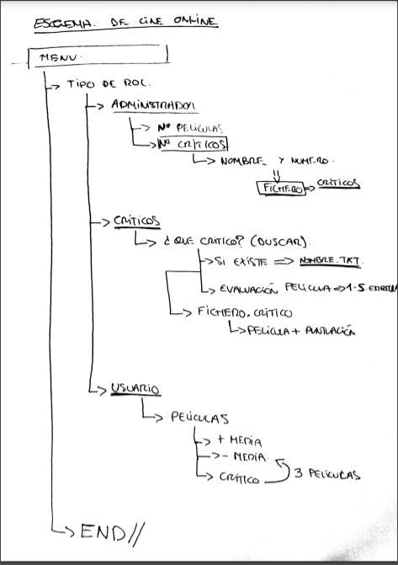

Apartado a desarrollar

Una vez visualizado el programa en conjunto, comenzamos a la realización del apartado correspondiente a desarrollar ( zona limitada en roja en el esquema superior).

* 1. 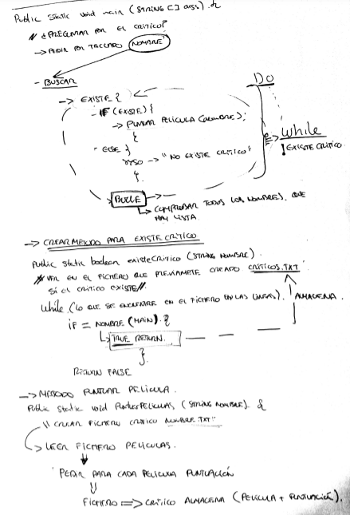esquema apartado criticos

La composición del esquema se divide en 3 apartados , un apartado del programa que corresponde al main principal, y dos método que se tienen que realizar para dividir el programa y que resulte mas sencillo el objetivo del programa.

MAIN PRINCIPAL:

* Pedir por teclado el nombre del Critico( se puede introducir cualquier nombre) independientemente si se encuentra en el fichero de críticos.
* Buscar el nombre introducido en el fichero , y ver si existe o no llamando a un método que se creara
* Para buscar continuamente se tendrá que realizar un bucle en el cual comenzara una vez siempre hasta que encuentre el nombre del critico.
* Sí existe el critico, llamara a un método que será el de puntuarP;, sino el programa te sacara y lanzara un mensaje diciendo que el crítico no está dado de alta

METODO VERIFICAR SI EXISTE EL CRITICO

* Se tendrá que crear el fichero de críticos.txt ( será el fichero creado por el apartado de administrador
* Bucle while para buscar en el fichero y verificar que el nombre introducido en el main, es igual a nombre que se encuentra en el fichero de críticos entonces almacenara en un nuevo fichero el nombre.

METODO PUNTUACION DE PELICULAS

* Creacion de fichero correspondiente con el nombre del critico
* Leer fichero de películas
* Pedir al critico para cada película puntuación de 1 a 5 estrellas
* Almacenar cada película + puntuación en el fichero de cada critico .

1. EXPLICACIÓN DEL CODIGO
   1. modulolacion del codigo
      1. menu:

En el menú de criticos elaboramos un método llamado menú(); en el cual se describirá la parte correspondiente al menú de critico cuando en el main principal se quiera acceder como critico, para ello a través de de una serie de salidas de impresión indicamos que bienvenido al menú de critico y además de las opciones, donde nos encontramos dos casos: caso 0 (volvemos al menú principal del programa), caso 1:(dirigimos a dar de altas nuevas películas en el cine ) y en los demás casos que no estén contemplados el programa emitirá que la opción elegida es errónea, vuelva a intertarlo de nuevo

* + 1. metodo buscar (c)

Declaramos las variables Scanner=name , scanner lecturaFicha, crearemos un fichero llamado ficheroCriticos, también una varaible de tipo String nombreDelFichero y a través de una varaible booleana llamada existeCritico= false

Comenzamos la evaluación de las películas con varias salidas del sistema , en el cual se pedirá el nombre a través de un scanner , que será un nuevo scanner introducido al sistema.

Casterizamos el tipo String= name.nextLine.

Con un try/catch , realizamos la comprobación de que el fichero critcos.txt deba existir , por tanto nombredelfichero=críticos.txt

Seguidamente realizamos la búsqueda, apertura y lectura del fichero críticos.txt que debe existir, para ello el nombre del fichero FicheroCriticos=nuevo fichero (nombreDelFichero).

A su vez también realizamos la lecturaFicha=new Scanner (ficheroCriticos), es decir se realiza la lectura del fichero que corresponde al fichero FicheroCriticos. Para ello realizamos un bucle while( mientras todo lo que esacanea sea del fichero lecturaFicha) y aquí introducimos un condiciona en el cual comparamos mediante un tipo de string llamada nombreC.

Mediante el if buscamos al critico dentro del fichero, en el cual debe existir ese critico dentro del fichero Criticos.txt. Sí encuentra el critico y coincide con el que se encuentra en el fichero, el programa lanzara un mensaje de “usuario encontrado” , además de llamada al método de puntuarP

Procedemos a cerrar los ficheros

* + 1. meootodo puntuarp.

Declaramos las variables, mediante un scanner nora, scanner lecturaC y un printwriter llamado boli, también declaramos dos ficheros, un fichero llamado carteleraCine y fichaCritico, que corresponde con cada critico.

Variables int vuelta=0 la inicializamos a 0

Comenzamos la lectura del fichero lectura de cartelera.txt, la variable declarada anteriormente nombreCartelera= cartelera.txt.

También iniciamos la escritiura de puntuaciones correspondientes en los ficheros del crítico, atribuimos nombreCritico=nombre.txt.

A continuación realizamos la búsqueda y apertura y lectura de los ficheros, carteleraCine=new file(nombreCartelera), ficheroCritico=new file (nombreCritico)

Creamos una ficha para cada crítico.

Para poder leer los títulos de la cartelera correspondiente con el archivo CateleraCine , lo realizamos a través de un bucle while mientras lecturaC.hasNextLine me incrementas una vuelta.

Para cada película se pedirá una puntación correspondiente de 1 a 5 estrella , cada critico tendrá que atribuir a cada película encontrada en la carteleraCine.

El programa pedirá a cada critico que introduzca una nota de 1 a 5 estrellas, esto conlleva que la variable nota = new Scanner(System.in),entonces establecemos la relación entre la variable estrella y la variable nota.nextInt().

Entonces la nota hay que indicarle al programa que por un lado estrellas tiene que ser mayor que 0, es decir positivo y además que se encuentre en entre un rango entre 1 y 5.

Para ello establecemos un if en los cuales establecemos las opciones en las cuales el valor de la nota no se encuentra en el rango pedido y el programa mediante las salidas indicara que la película puntuada se encuentra fuera del rango, a continuación emitirá un error indicando que la nota introducida no es valida y finalmente indicara que si se quiere almacenar la nota debe volver a comenzar la evaluación.

En caso del else , nos encontramos en el estado en el cual la nota introducida es válida y por tanto se indicara un instrucion que será imprimir en el fichero el titulo de la película + las estrellas obtenidas.

Se cierra el fichero de lectura y se cierra el método de puntuar.

1. CODIGO

public class Critico {

public static void critico() throws IOException {

menu();

}

public static void menu() throws IOException{

// Menu de critico.

System.out.println("+----------------------------------------+");

System.out.println("| BIENVENIDO AL MENU DE CRITICO DE CINE. |");

System.out.println("+----------------------------------------+");

System.out.println("Opciones:");

System.out.println("");

System.out.println(" 1) Evaluar peliculas en cartelera.");

System.out.println("");

System.out.println("------------------------------------");

System.out.println("| 0) Volver al menu principal. |");

System.out.println("------------------------------------");

System.out.println("Introduzca el numero de la opcion.");

// Guardamos la opcion seleccionada.

Scanner op = new Scanner(System.in);

// Casteamos el Scanner a tipo Integer

int opcion = op.nextInt();

// Verificamos que la opcion escrita sea valida.

switch(opcion){

case 1:

// Dirigimos a dar de alta nuevas peliculas en el cine.

buscarC();

break;

case 0:

// Volvemos al menu principal del programa.

Main.menu();

break;

default:

System.out.println("\n ");

System.out.println("Error en la opcion que ha escrito, vuelva a intentarlo de nuevo.");

System.out.println("\n ");

// Volvemos a mostrar el menu de Critico

menu();

} // Cierre del switch

} // Cierre del metodo menu()

private static void buscarC() throws IOException {

/\*\*

\* Declaracion de las variables.

\*/

Scanner name;

Scanner lecturaFicha;

File ficheroCriticos;

String nombreDelFichero;

boolean existeCritico = false;

// Inicio de la evaluacion de peliculas x critico.

System.out.println("");

System.out.println("Iniciemos la evaluacion de peliculas.");

System.out.println("");

System.out.println("Introduzca su nombre: \n");

name = new Scanner(System.in);

// Casterizamos de Scanner a tipo String para porder compararlo despues.

String you = name.nextLine();

try {

/\*\*

\* Comprobación del nombre del critico en el fichero de 'criticos.txt'

\*/

nombreDelFichero = "criticos/criticos.txt";

/\*\*

\* Busqueda, apertura y lectura del fichero 'criticos.txt' - DEBE EXISTIR

\*/

ficheroCriticos = new File(nombreDelFichero);

lecturaFicha = new Scanner(ficheroCriticos);

while (lecturaFicha.hasNextLine()){

String nombreC = lecturaFicha.nextLine();

// Buscamos al critico dentro del fichero - Debe estar 'CONTENIDO' dentro del txt de criticos.

if (nombreC.contains(you)) {

existeCritico = true;

System.out.println("\t --- USUARIO ENCONTRADO! --- \n");

puntuarP(you);

}

}

lecturaFicha.close();

} catch(Exception e){

System.out.println("\n\n\n");

System.out.println(you);

System.out.println("+--------------------------------------+");

System.out.println("| UY! Ah ocurrido un error inesperado! |");

System.out.println("+--------------------------------------+");

System.out.println(e);

System.out.println("+--------------------------------------+");

} finally {

System.out.println("Gracias " + you + "!");

System.out.println("Ha terminado el programa de evaluación de peliculas.");

// Volvemos al menu del principio.

menu();

}// Cierre del try-catch-finally

} // Cierre del metodo puntuarPeliculas

private static void puntuarP(String yourName) throws FileNotFoundException {

/\*\*

\* Declaracion de las variables.

\*/

Scanner nota;

Scanner lecturaC;

PrintWriter Boli;

File carteleraCine;

File fichaCritico;

String nombreCartelera;

String nombreCritico;

int[] mediaCritico=null;

int[] mediaUnidad=null;

int vuelta=0;

int estrellas;

try{

// Iniciamos la lectura de 'cartelera.txt'

nombreCartelera = "cartelera//cartelera.txt";

// Iniciamos la escritura de puntuaciones en los ficheros del critico

nombreCritico = "fichas//"+yourName+".txt";

/\*\*

\* Busqueda, apertura y lectura de los ficheros

\*/

carteleraCine= new File(nombreCartelera);

fichaCritico = new File(nombreCritico);

// Creamos una ficha para el critico.

Boli = new PrintWriter(new FileWriter(fichaCritico));

// Lectura de los titulos en cartelera.

lecturaC = new Scanner(carteleraCine);

while (lecturaC.hasNextLine()){

++vuelta;

String tituloPeli = lecturaC.nextLine();

System.out.println("--------------------------------------");

System.out.printf("-> Titulo: %s \n",tituloPeli);

System.out.println("--------------------------------------");

System.out.printf("---> Escribe las puntuacion para %s (1-5): ",tituloPeli);

System.out.println("");

nota = new Scanner(System.in);

estrellas = nota.nextInt();

if ((estrellas < 1) || (estrellas > 5)) {

System.out.println(" --> FUERA DEL RANGO DE PUNTACION" + tituloPeli +" - " + estrellas );

System.out.println("");

System.out.println("!!!!!!!!!!!!!!!!!!!!!!!!!!!!!!!!!!!!!!!!!!!!!!!!!!!!!!!!!!!!!!!!!!!!!!!");

System.out.println("! \t ERROR DE PUNTUCION");

System.out.println("! \t "+ yourName+" - Introduciste una nota no valida.");

System.out.println("! \t Las estrellas no se guardaran para este titulo.");

System.out.println("! \t ");

System.out.println("! \t Si quieres puntuarla, deberas volver a iniciar la evaluacion.");

System.out.println("! \t");

System.out.println("!!!!!!!!!!!!!!!!!!!!!!!!!!!!!!!!!!!!!!!!!!!!!!!!!!!!!!!!!!!!!!!!!!!!!!!");

System.out.println("");

} else {

Boli.println(tituloPeli +" - " + estrellas);

}

}

lecturaC.close();

Boli.close();

} catch(Exception e){

System.out.println("+--------------------------------------+");

System.out.println("| UY! Ah ocurrido un error inesperado! |");

System.out.printf( "| %s debes contactar con el admin. |\n",yourName);

System.out.println("+--------------------------------------+");

System.out.println(e);

System.out.println("+--------------------------------------+");

System.out.println("");

} // Cierre del try-catch

} // Cierre del metodo puntuarP

} // Cierre de la clase Critico